**Exercise 2: Project Layout** (Utvikle et enkelt prosjekt charter (innen 01 A4-side) med følgende elementer):

1. Forretningsmål
2. Prosjektleveranser
3. Prosjektets ekskludering
4. Begrensninger
5. Antagelser

|  |  |
| --- | --- |
| Prosjekt titel | USNstart nettside |
| Prosjekt start dato | Januar 2024 |
| Prosjekt slutt dato | April 2024 |
| forrettningsmål | Målet er å lage en brukervennlig nettside til det nyoppstartede USNstart prosjektet. Nettsiden skal hjelpe til å trekke nye kunder, gi informasjon om tilbud USNstart tilbyr, og gi mulighet til å booke plasser. |
| prosjektleveranser | Vi skal levere en nettside som fungerer på mobil, pc og nettbrett. Nettsiden skal ha et fungerende bookingsystem og en planløsning. |
| Prosjektets ekskludering | Løsningen for mobile brukere vil være en nettside og ikke en egen app. I tillegg vil planløsningen ikke være samkjørt med bookingsystem i første versjon av nettsiden. |
| begrensninger | Detaljnivået på planløsningen må være fastsatt på forhånd, for å møte forventninger. Det samme gjelder for bookingsystem, og mobil-funksjonalitet.  Vi begrenser oss også til en universalløsning for nettsiden, evt tilretteleggelser må bli nye prosjekter. |
| Antagelser | Vi antar et tett samarbeid med USNstart gjennom prosjektet, for tilgang til oppdatert informasjon og media.  I tillegg antar vi at størrelsen på prosjektet ikke øker før deadline.  Brukerbasen antar vi ligger på rundt 300 brukere hver dag. |

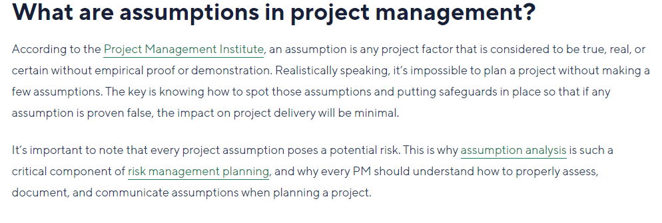



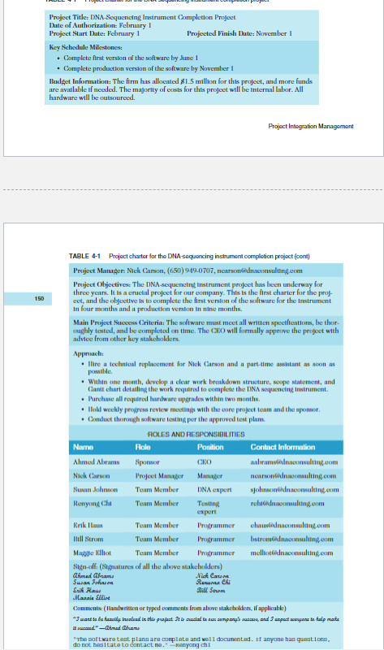

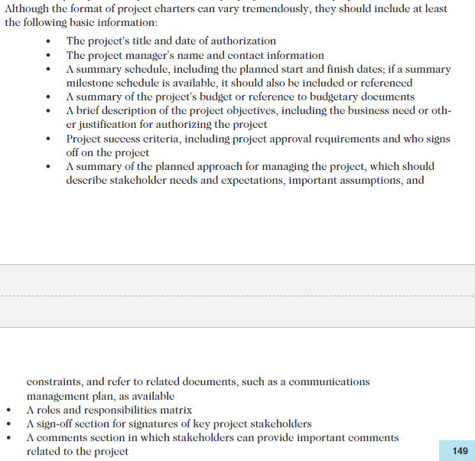

**Prosjektets formål og mål:**

Formålet definerer hvorfor prosjektet gjennomføres. Målene fastsetter hva som skal oppnås.

**• Identifisering av interessenter og deres forventninger:**

Dette inkluderer både interne og eksterne interessenter som kan bli påvirket av prosjektets resultater.

**• Prosjektskisse:**

Gir en overordnet beskrivelse av prosjektets omfang, mål, ressurser og tidsramme.

**• Fastsettelse av prosjektets begrensninger og betingelser:**

Identifikasjon og dokumentasjon av prosjektets begrensninger og betingelser er avgjørende for å unngå overambisiøse forventninger og urealistiske mål. Dette inkluderer faktorer som budsjettrestriksjoner, tidsrammer,  ressurstilgjengelighet og teknologiske begrensninger.

**• Etablering av suksesskriterier:**

Kvantifiserbare målene og resultatene som indikerer om prosjektet har oppnådd sine mål. Disse kriteriene tjener som en metode for å vurdere prosjektsuksessen. De kan omfatte aspekter som kostnadsstyring, kvalitetsstandarder, leveringsdatoer og kundetilfredshet.

**• Project Objective**

The primary objective of this project is to create a dynamic and engaging website for USNStart Coworking Space, located at the Bø campus of the University of South-Eastern Norway (USN). The website should serve as an informative, user-friendly, and visually appealing platform to attract potential members, provide information about our coworking space, and facilitate desk booking for members.   
The scope of the project encompasses the design, development, and launch of the USNStart Coworking Space website. This includes, but is not limited to:

* Development of a responsive website accessible on desktop, tablet, and mobile devices.
* Design and layout of the website, considering the provided interior design concepts and floor plan.
* Creation of pages and content that convey key information about the coworking space, membership plans, and existing tenants.
* Inclusion of images, videos, and visuals to showcase the interior and amenities.
* Integration of privacy and security measures to protect user data.
* Coordination with project stakeholders for feedback and review.